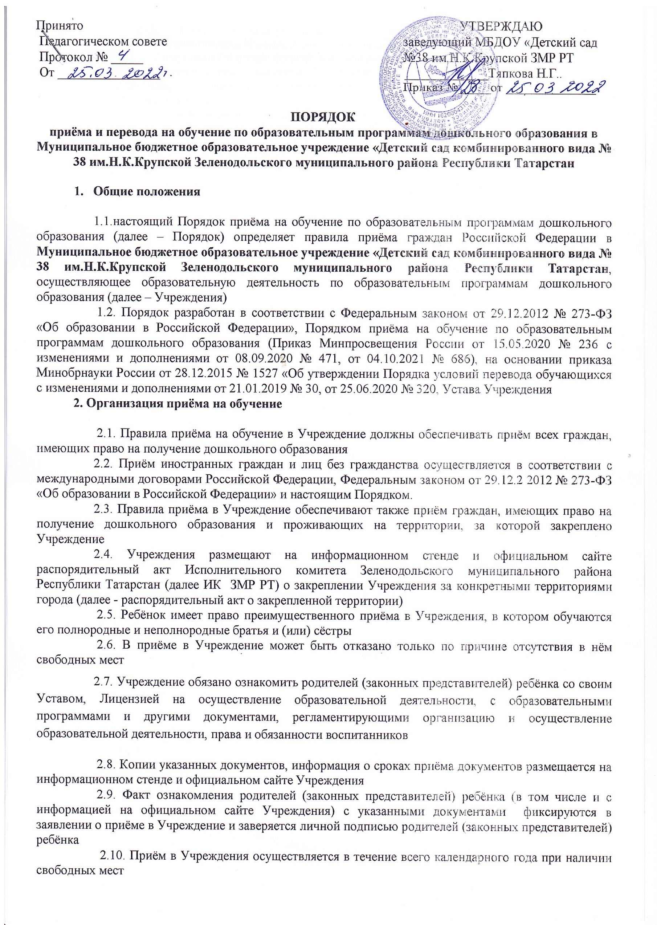
2.11. Прием в Учреждение осуществляется по Протоколу заседания комиссии по комплектованию Исполнительного комитета Зеленодольского муниципального района Республики Татарстан посредством использования АИС «Электронный детский сад».
2.12. Документы о приеме подаются в Учреждение после получения направления.
2.13. Прием в Учреждение осуществляются по личному заявлению родителя (законного представителя) ребенка.
2.13.1. Заявление о приеме представляется в Учреждение на бумажном носителе и (или) в электронной форме через единый портал госуслуг РФ и (или) портал госуслуг РТ.
2.13.2. При наличии у ребенка полнородных или неполнородных братьев и (или) сестер, обучающихся в Учреждении, для приема ребенка, его родители (законные представители) дополнительно в заявлении для направления указывают фамилию(-ии), имя (имена), отчество(-а) (последнее - при наличии) полнородных или неполнородных братьев и (или) сестер.
2.14. Для приема в Учреждение родители (законные представители) ребенка предъявляют следующие документы:
- документ, удостоверяющий личность родителя (законного представителя) ребенка, либо документ, удостоверяющий личность иностранного гражданина или лица без гражданства в Российской Федерации;
- свидетельство о рождении ребенка или для иностранных граждан и лиц без гражданства - документ(-ы), удостоверяющий(е) личность ребенка и подтверждающий(е) законность представления прав ребенка;
- свидетельство о регистрации ребенка по месту жительства или по месту пребывания на закрепленной территории или документ, содержащий сведения о месте пребывания, месте фактического проживания ребенка;
- документ, подтверждающий потребность в обучении в группе оздоровительной направленности (при необходимости).
2.14.1. Родители (законные представители) ребенка, являющиеся иностранными гражданами или лицами без гражданства, дополнительно предъявляют документ, удостоверяющий(е) личность ребенка и подтверждающий(е) законность представления прав ребенка, а так же документ, подтверждающий право заявителя на пребывание в Российской Федерации. Иностранные граждане и лица без гражданства все документы представляют на русском языке или вместе с заверенным переводом на русский язык.
2.14.2. Копии предъявляемых при приеме документов хранятся в Учреждении.
2.14.3. Дети с ограниченными возможностями здоровья принимаются на обучение по адаптированной образовательной программе дошкольного образования только с согласия родителей (законных представителей) ребенка и на основании рекомендаций психолого-медикопедагогической комиссии.
  - Заявление о приеме в Учреждение и копии документов регистрируются руководителем Учреждения или уполномоченным им должностным лицом, ответственным за прием документов, в журнале приема заявлений о приеме в Учреждение. После регистрации родителю (законному представителю) ребенка выдается документ, заверенный подписью должностного лица Учреждения, ответственного за прием документов, содержащий индивидуальный номер заявления и перечень представленных при приеме документов.
  - После приема документов Учреждение заключает договор об образовании по образовательным программам дошкольного образования (далее - договор) с родителями (законными представителями) ребенка.
  - Руководитель Учреждения издает Приказ о зачислении ребенка в Учреждение в течение трех рабочих дней после заключения договора. Приказ в трехдневный срок после издания размещается на информационном стенде Учреждения. На официальном сайте Учреждения в сети Интернет размещаются реквизиты Приказа, наименование возрастной группы, число детей, зачисленных в указанную возрастную группу.
  - На каждого ребенка, зачисленного в Учреждение, оформляется личное дело, в котором хранятся все предоставленные родителями (законными представителями) ребенка документы.

3. Порядок и условия осуществления перевода обучающегося в другую дошкольную образовательную организацию (далее ДОО или принимающая организация)

3.1. Перевод обучающихся из Учреждения осуществляется в следующих случаях:
- по инициативе родителей (законных представителей) несовершеннолетнего обучающегося (далее - обучающийся);
- в случае прекращения деятельности Учреждения (аннулирования лицензии на осуществление образовательной деятельности, приостановление действия лицензии)

3.2. Перевод обучающихся не зависит от периода (времени) учебного года.

3.3. Перевод обучающегося по инициативе его родителей (законных представителей)
3.3.1. В случае перевода обучающегося по инициативе его родителей (законных представителей) родители (законные представители) обучающегося: обращаются к руководителю Учреждения с заявлением об отчислении обучающегося в связи с переводом в другую ДОО.
3.3.2. Заявление о переводе может быть направлено в форме электронного документа с использованием сети Интернет.
3.4. На основании заявления родителей (законных представителей) обучающегося об отчислении в порядке перевода Учреждение в трехдневный срок издает приказ об отчислении обучающегося в порядке перевода с указанием другой ДОО.
3.5. Учреждение выдает родителям (законным представителям) личное дело обучающегося (далее - личное дело).
3.6. Требование предоставления других документов в качестве основания для зачисления обучающегося в другое ДОО в связи с переводом из Учреждения не допускается.
3.7. При приеме в порядке перевода на обучение по образовательным программам дошкольного образования выбор языка образования, родного языка из числа языков народов Российской Федерации, в том числе русского языка как родного языка, осуществляется по заявлениям родителей (законных представителей) несовершеннолетних обучающихся.

3.8. Перевод обучающегося в случае прекращения деятельности Учреждения, аннулирования лицензии, в случае приостановления действия лицензии

3.8.1. При принятии решения о прекращении деятельности Учреждения в соответствующем распорядительном акте учредителя указывается принимающая организация либо перечень принимающих организаций (далее вместе - принимающая организация), в которую(ые) будут переводиться обучающиеся на основании письменных согласий их родителей (законных представителей) на перевод.
3.8.2. О предстоящем переводе Учреждение в случае прекращения своей деятельности обязано уведомить родителей (законных представителей) обучающихся в письменной форме в течение пяти рабочих дней с момента издания распорядительного акта учредителя о прекращении деятельности Учреждения, а также разместить указанное уведомление на своем официальном сайте в сети Интернет. Данное уведомление должно содержать сроки предоставления письменных согласий (законных представителей) обучающихся на перевод обучающихся в другую ДОО. 3.8.3. О причине, влекущей за собой необходимость перевода обучающихся, Учреждение обязано уведомить родителей (законных представителей) обучающихся в письменной форме, а также разместить указанное уведомление на своем официальном сайте в сети Интернет:
- в случае аннулирования лицензии - в течение пяти рабочих дней с момента вступления в законную силу решения суда;
- в случае приостановления действия лицензии - в течение пяти рабочих дней с момента внесения в Реестр лицензий сведений, содержащих информацию о принятом решении приостановления действия лицензии.
  - Учреждение доводит до сведения родителей (законных представителей) обучающихся полученную от учредителя информацию об организациях, реализующих образовательные программы дошкольного образования, которые дали согласие на перевод обучающихся Учреждения, а также о сроках предоставления письменных согласий (законных представителей) обучающихся на перевод обучающихся в принимающую организацию. Указанная информация доводится в течение десяти рабочих дней с момента ее получения и включает в себя: наименование принимающей организации, перечень реализуемых образовательных программ дошкольного образования, возрастную категорию обучающихся, направленность группы, количество свободных мест.
  - После получения письменных согласий родителей (законных представителей) обучающихся Учреждение издает Приказ об отчислении обучающихся в порядке перевода в принимающую организацию с указанием основания такого перевода (прекращение деятельности Учреждения, аннулирование лицензии, приостановление деятельности лицензии).
  - В случае отказа от перевода в предлагаемую принимающую организацию родители (законные представители) обучающегося указывают об этом в письменном заявлении.
  - Учреждение передает в принимающую организацию списочный состав обучающихся, письменные согласия родителей (законных представителей) обучающихся, личные дела.
  - На основании представленных документов принимающая организация заключает договор с родителями (законными представителями) обучающихся и в течение трех рабочих дней после заключения договора издает Приказ о зачислении обучающегося в порядке перевода в связи с прекращением деятельности, аннулированием лицензии, приостановлением действия лицензии.
  - В Приказе о зачислении делается запись о зачислении обучающегося в порядке перевода с указанием ДОО, в которой он обучался до перевода, возрастной категории обучающегося и направленности группы.

4. Перевод воспитанников из группы в группу другой возрастной категории
4.1. Перевод воспитанника детского сада из группы в группу другой возрастной категории возможен:
- по инициативе родителя (законного представителя) воспитанника;
- по инициативе учреждения.
4.2. Перевод из группы в группу по инициативе родителя (законного представителя) воспитанника возможен:
- при наличии свободных мест в группе, в которую планируется перевод воспитанника
- при соответствии возраста воспитанника возрастной категории группы, в которую планируется перевод
4.2.1. Перевод по инициативе родителя (законного представителя) воспитанника осуществляется на основании заявления. В заявлении указываются:

а) фамилия, имя, отчество (при наличии) воспитанника;
б) дата рождения воспитанника;
в) номер группы, которую посещает воспитанник;
г) номер группы, в которую заявлен перевод.

4.2.2. Заявление родителя (законного представителя) рассматривается заведующим Учреждения или уполномоченным им лицом в течение пяти рабочих дней.
В переводе может быть отказано при отсутствии свободных мест в группе и (или) не соответствие возраста воспитанника возрастной категории группы, в которую планировался перевод
4.2.3. Заведующий учреждением или уполномоченное им лицо издает приказ о переводе воспитанника в течение одного рабочего дня с момента принятия решения об удовлетворении заявления родителя (законного представителя) о переводе воспитанника из группы в группу другой возрастной категории.
В приказе указывается дата, с которой воспитанник переведен в другую группу.
4.2.4. В случае отсутствия свободных мест в группе, в которую заявлен перевод, заведующий учреждением или уполномоченное им лицо делает на заявлении соответствующую отметку с указанием основания для отказа, даты рассмотрения заявления, должности, подписи и ее расшифровки.
Заявитель уведомляется об отказе в удовлетворении заявления в письменном виде в течение одного рабочего дня с даты рассмотрения заявления. Уведомление регистрируется в соответствии с установленными в детском саду правилами делопроизводства. Копия уведомления об отказе в переводе воспитанника из группы в группу другой возрастной категории хранится в личном деле воспитанника.
Факт ознакомления заявителя с уведомлением фиксируется на копии уведомления в личном деле воспитанника и заверяется личной подписью родителя (законного представителя).
При отказе или уклонении родителя (законного представителя) от ознакомления с уведомлением заведующий учреждением или уполномоченное им лицо делает соответствующую отметку на копии уведомления в личном деле воспитанника. Отметка об отказе или уклонении родителя (законного представителя) от ознакомления с уведомлением должна содержать должность сделавшего ее лица, подпись, расшифровку подписи и дату.
4.3. Перевод воспитанника (воспитанников) из группы в группу по инициативе Учреждения возможен в случае:
- изменения количества детей в группах в летний период путем объединения групп на данный период
4.3.1. Перевод воспитанника (воспитанников) учреждения из группы в группу по инициативе детского сада оформляется приказом.
При переводе должно быть учтено мнение и пожелания родителей (законных представителей) воспитанника (воспитанников) с учетом обеспечения требований законодательства к порядку организации и осуществления образовательной деятельности по образовательным программам дошкольного образования и возможностей детского сада.
Получение письменного согласия родителей (законных представителей) воспитанника (воспитанников) на такой перевод не требуется.
- .Заключительные положения
- 5.1. Настоящее Порядок является локальным нормативным актом Учреждения.

  - Все изменения и дополнения, вносимые в настоящий Порядок, оформляются в письменной форме в соответствии с действующим законодательством Российской Федерации.

  - Порядок действует до 28.06.2026 года.

